上海昆剧团
上海昆剧团是国家重点保护和扶持的艺术表演团体，建立于1978年。京昆艺术大师俞振飞乃首任团长，现任团长史建。
上海昆剧团拥有昆剧表演艺术家、国家一级演员王芝泉、方洋、计镇华、刘异龙、张洵澎、张铭荣、张静娴、岳美缇、梁谷音、蔡正仁等（以姓氏笔画为序），同时拥有中国戏剧“梅花奖”得主、上海领军人才谷好好以及缪斌、吴双、沈昳丽、黎安、刘洁、倪泓、余彬、袁国良等中青年国家一级演员和胡刚、丁芸、侯哲、季云峰、赵磊、陈莉、翁佳慧等一批优秀中青年演员。1986年荣获文化部振兴昆剧第一奖，2010年在第九届中国艺术节上荣获第十三届文华大奖榜首，被誉为“第一流剧团、第一流演员、第一流剧目、第一流演出”。剧团行当齐全、阵容完备、群英荟萃。

昆剧
昆剧，亦称“昆曲”，产生于明代的江苏昆山。迄今已有六百多年历史。明、清之际，它成为全国最大剧种，主宰剧坛二百余年。我国现存历史较长的地方剧种，几乎无不受过昆剧艺术的影响，有“中国戏曲之母”的雅称。
昆剧表演艺术是一个完整的艺术体系，是中国戏曲艺术的精华。它的剧目丰富多彩，文字华丽典雅，曲调清俊婉转，舞姿细腻优美，武功技术卓绝，表演情真意切，它有诗的意境，画的风采，熔诗、乐、歌、舞、戏于一炉，在中国戏曲史、文学史、音乐史上都占有重要的地位。至今留存可供上演的剧目大约为三百多出。
2001年5月18日，中国昆曲被联合国教科文组织列入首批“人类口头和非物质遗产代表作”。

《牡丹亭》
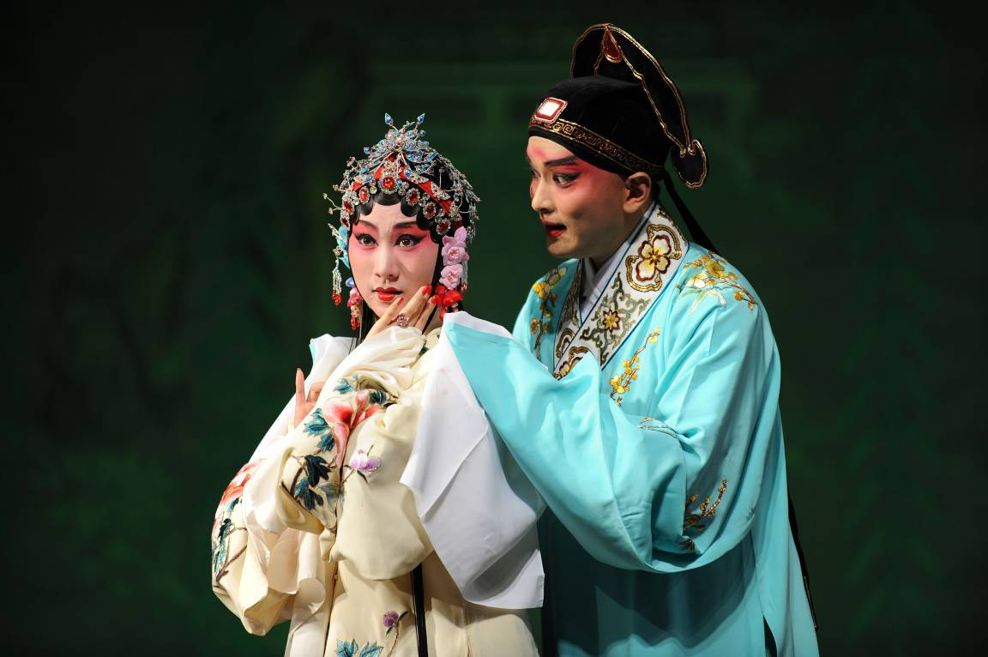
南宋初年，南安太守杜宝，有个聪明美丽的女儿，名唤丽娘。杜家家教甚严，又请了个老儒生陈最良教授丽娘诵习诗书，不许擅出闺门一步。一日，杜丽娘背地和春香去后花园玩耍，对着明媚的春光，不禁感慨万端。她春慵欲眠，梦见一个书生和她在牡丹亭畔的梅花树下幽会。此后，便念念不忘梦中情人，几番寻梦，伤感更增，抑郁成疾，不久去世。临死前，她命春香将一幅自画像藏在太湖石下，并要死后葬在牡丹亭畔。这时杜宝奉旨升迁，离开南安，遂将后花园改作道观，命陈最良及石道姑代为看守。
杜丽娘病逝后，一灵不昧，为寻访梦中才子，上下求索。后得花神，判官之助，许其还魂。
三年后，岭南秀才柳梦梅游学至南安，投宿观中，偶游后园，拾得画像一轴，画中美女似曾相识，仿佛就是梦中幽会地的那位小姐。他以一片痴情，连声呼唤。后丽娘回生，二人成就了美满姻缘。

《长生殿》
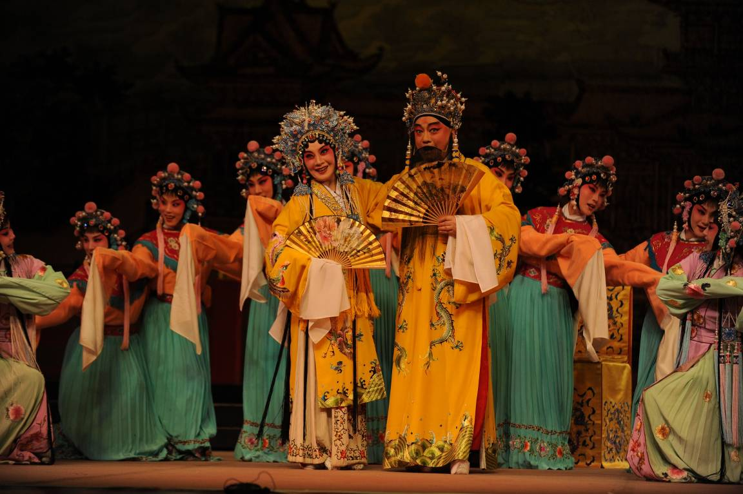
大唐天宝年间，山河一统，太平盛世。宫中杨玉环姿容绝世，唐明皇封她为贵妃，赐金钗、钿盒定情，结下偕老之盟。
朝堂之上，丞相杨国忠与安禄山争权恃宠，互相攻讦。唐明皇视将相不和，难以同理朝政，命安禄山为范阳节度使，授以兵权上任。
一日，杨贵妃得知唐明皇夜宿翠阁、召梅妃侍寝，天刚破晓就到翠阁盘问，执意归还定情的金钗、钿盒。唐明皇百般抚慰，两人重诉衷情。
杨贵妃喜食荔枝，唐明皇命涪州和海南两地进贡。使臣日夜兼程，飞马奔送荔枝进京，一路上踩踏田地禾苗、伤害百姓。双目失明的算命先生，被奔马活活踏死。恰在贵妃寿宴之上，荔枝送到。
七月初七之夜，杨贵妃与唐明皇在长生殿中，以牛郎织女双星为证，对天盟誓：“愿生生世世，永为夫妻”，天上的牛郎和织女为他们的真情所感动。
边关的安禄山羽翼已成、兵强马壮，终于露出反相。他传三十二路番兵番将围场角猎，演习武艺，虎视眈眈直指长安。
唐明皇与杨贵妃在御花园中赏花饮酒。酒兴正浓时，忽然听到安禄山叛乱，已攻破潼关，长安危在旦夕。唐明皇惊惶万分，决定避难成都。人马行至马嵬驿站，众军哗变，杀了杨国忠后，声言再杀杨贵妃，否则誓不护驾。杨贵妃舍身保宗社，悬白练自尽。唐明皇万般不舍，也无可奈何。

《占花魁》
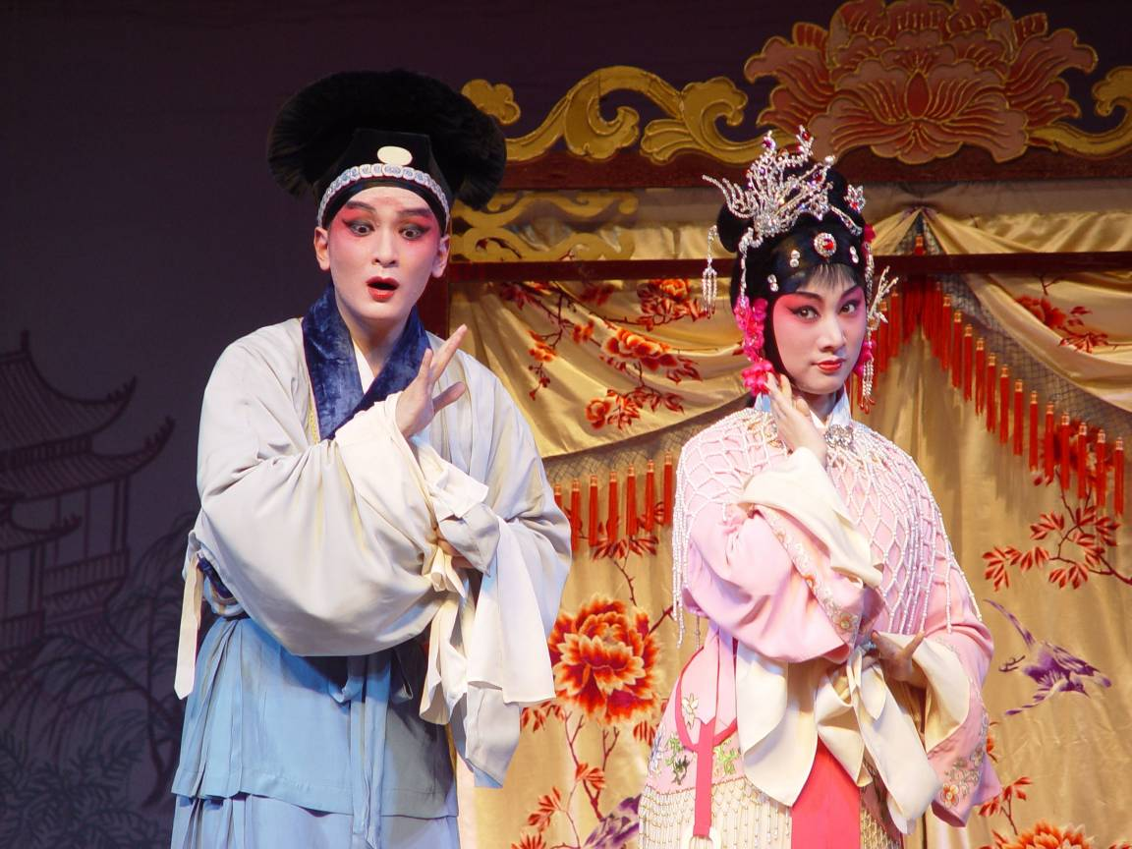
卖油郎秦钟在西湖边偶遇“西湖花魁”王美娘，心驰神迷。他辛苦一年，积得十两银子，欲与美娘相处一夜。奈美娘酩酊归来，和衣而睡，又渴又吐，不得安宁。秦钟殷勤侍候，空坐一宵。半年后，万俟公子将美娘抢至舟中，百般凌辱，丢弃十锦塘上。时值隆冬，大雪纷飞，美娘僵卧塘上，奄奄一息，幸遇秦钟相救，送归家中。美娘阅尽风尘，唯觉秦钟志诚可靠，遂将终身相托，赎身从良。

《班昭》
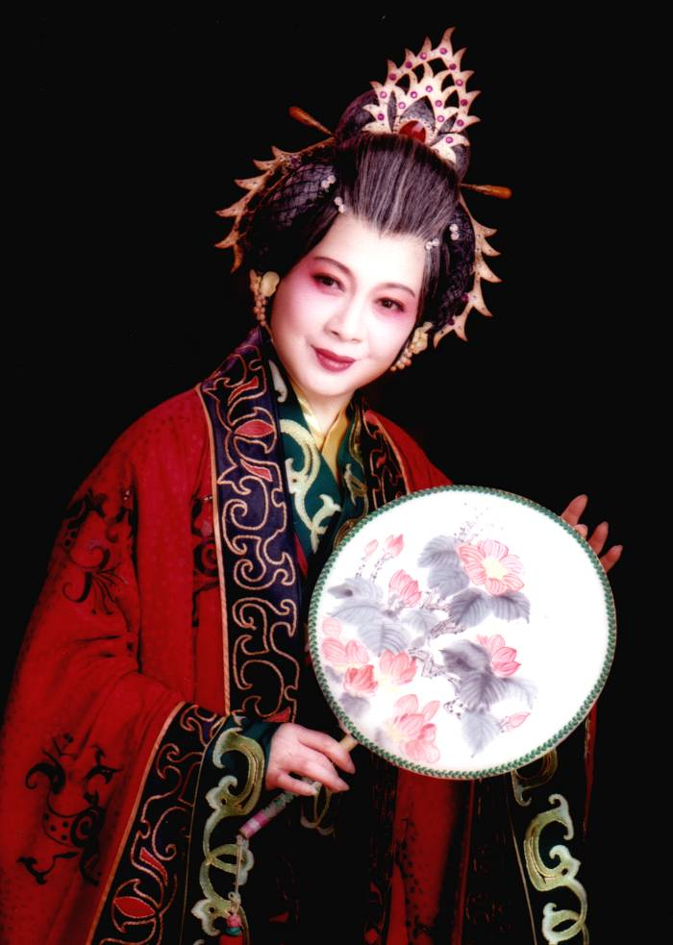

班固生前为了给《汉书》找一个继承人，让妹妹在自己的两个门生中择一夫婿。就这样，十四岁的班昭因为一部书稿嫁给了风流机敏的二师兄曹寿。才燕尔新婚，曹寿便不耐书斋寂寞，怀揣美赋，游走宫廷，终得皇太后赏识而摇身一变为侍臣。
兄长临终，班昭无以推脱接下了《汉书》。十数年忍受着著书与情感的双重孤独，班昭唯一的依靠就是温良敦厚的大师兄马续。但曹寿不归，马续也不便久居班家。风雨之夜，班昭以一杯清茶送走了马续，却意外地迎回了曹寿。此时，皇太后新亡，一道圣旨要把曹寿送进陵园为太后守陵，最后他抱着才华和美赋一同投入了滚滚波涛。
兄死、夫亡、友散，一把大火又烧毁了大量的书稿。
数十年后，马续背着《汉书·天文志》的书稿回来了。在皇家书院，眼见居华堂、着华服，疲于应酬却惰于著书的班昭，他深感痛心与不安。为了在宫中帮助班昭著书，马续去自请了宫刑。这不啻当头棒喝，班昭终于惊醒了，她重又坐到了书案前。
又是几度春秋，《汉书》终于完稿，无奈人俱老矣。马续又走了，留下白发苍苍的班昭继续为《汉书》注疏劬劳。
太阳高照着，班昭坐在宫阶上回想着自己的几十年。就这样，她耸下了如霜似雪的头颅……

《一片桃花红》
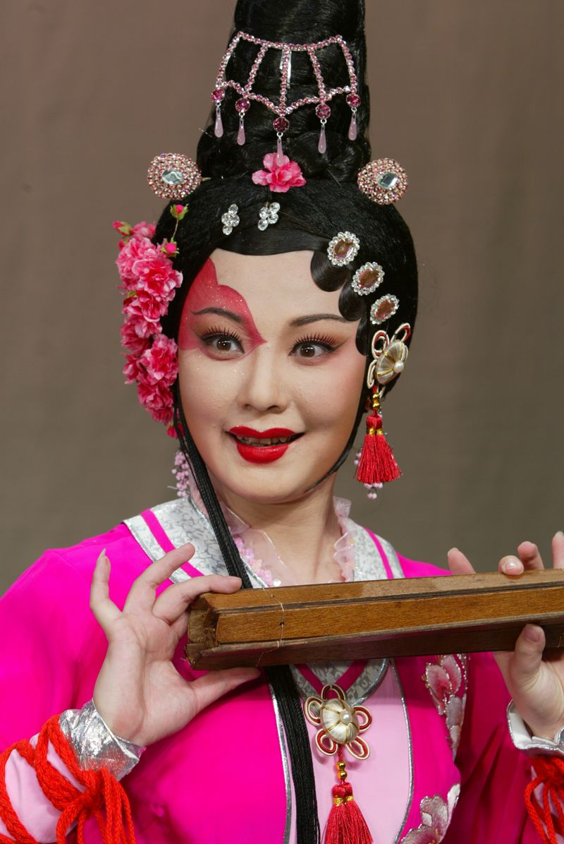
桃花源里有一处桃花庄，桃花庄里有一群桃花女，桃花女们脸上都抹着一片桃花红，桃花村人以桃花红为美。
一位脸上长着一片“桃花红”胎记的少女钟妩妍和一位年轻英俊而又风流倜傥的齐王，在这里相遇，而后发生了一个又一个“假意的爱情”和“生死营救”动人心魄的冲突。
美与丑，真与假，善与恶纠结在一起；桃花逝，少年留，痛苦还是幸福无人能述说得清……

《紫钗记》
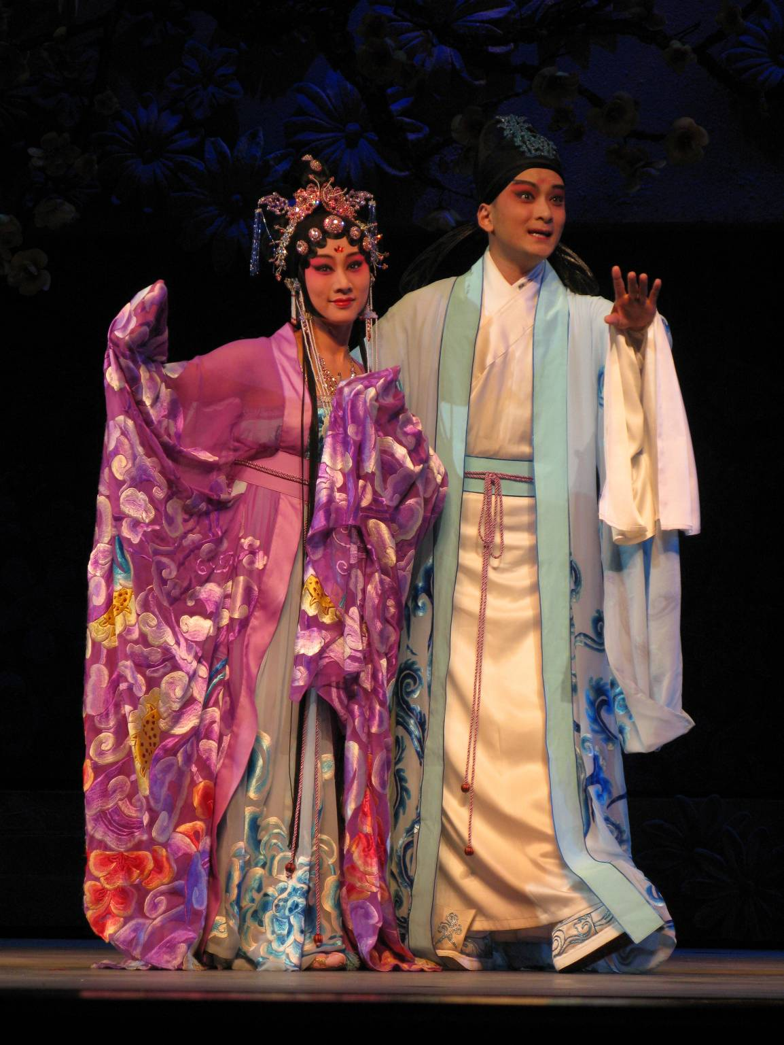
唐代诗人李益与霍王府千金霍小玉的幸福美满的爱情与婚姻，遭到以卢太尉为代表的黑暗政治势力的阻挠和破坏，缘因“神秘人物”黄衫豪客的出手相助，虽经磨难，终得团圆。

《狮吼记》
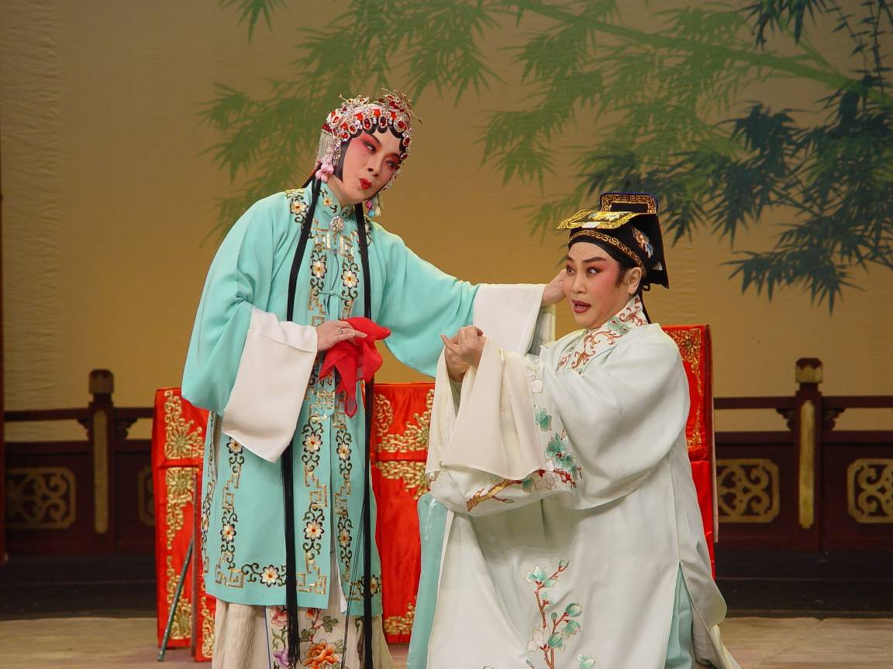
才子陈季常之妻柳氏早起梳妆，陈欲出外游春，两人约定不许有妓，违则须受杖责。不料陈携妓饮酒，为柳氏所悉，以陈有违向日诺言，应受杖责，经陈求饶，乃罚其长跪池边。适逢苏东坡至，见状深以“夫纲不振”为耻，责柳氏不当，并欲唆陈纳妾。柳以苏既诱夫冶游，又复干预彼等家事，怒责之，并将其逐出家门。柳氏告官，县令左袒陈季常，却受县太太责打；又告至土地祠，土地神也站在丈夫一边，又遭土地奶奶拳脚。陈季常、县令、土地均无奈叹息。

《邯郸梦》
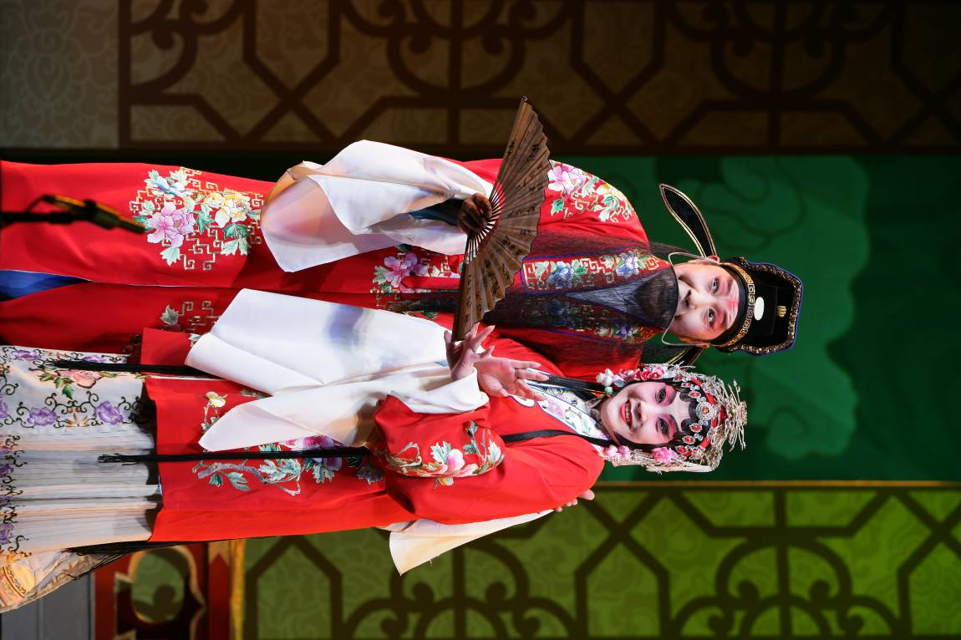
吕洞宾欲点化卢生，让其倚磁枕入梦。梦中，卢生娶崔氏，
遂功名，却遭权臣倾轧，被贬去开河定边。虽建功立业，但难
逃陷害，被迫充军崖州，受尽酷刑。后冤情大白，升任首辅，
极欢尽欲，又不免老病而死。卢生醒来顿悟，生度为天庭扫役。

《绣襦记》
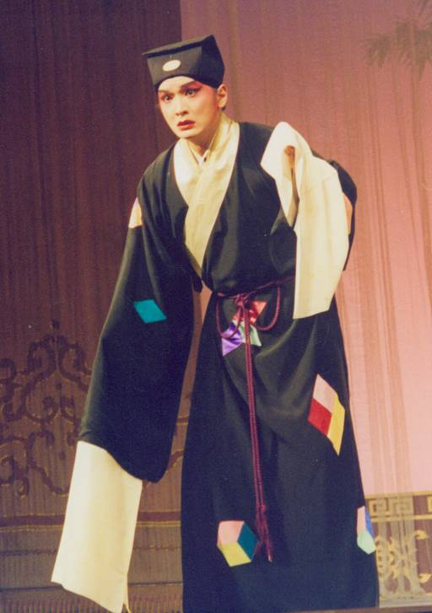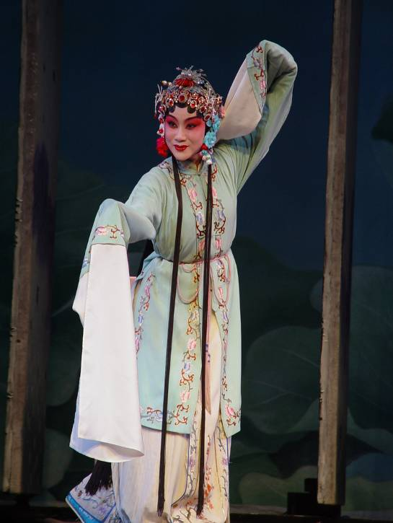
此剧为传奇，明徐霖（一说薛近兖）作。原作共四十一出。“传”字辈张传芳、朱传茗、周传瑛等老艺人和昆剧表演艺术家计镇华、岳美缇、蔡正仁、张铭荣等擅演该戏。
全剧内容：常州刺史郑儋之子元和上京应试，狎名妓李亚仙，花尽盘缠，遭鸨儿斥逐，被父亲寻回责打，驱出家门，沦为乞丐。亚仙予以收留，自剔双目激励他发奋读书。后考中状元，两人结为夫妇。

《钗钏记》
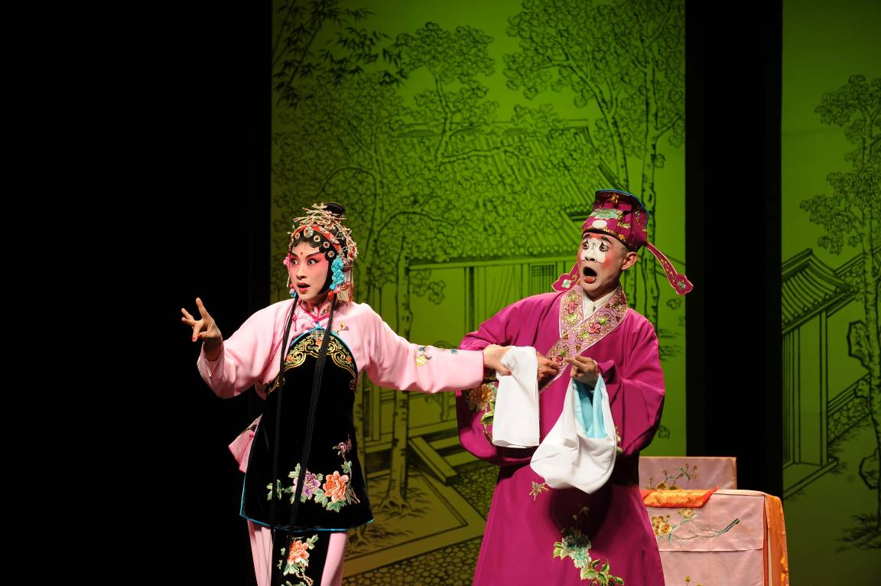
《钗钏记》原剧为传奇剧本，明·月榭主人所作。
全剧内容：富户史直之女史碧桃，不满父亲嫌贫爱富，暗遣婢女芸香传信，约未婚夫皇甫吟夜会后花园，赠送钗钏银钱，以全二人婚事。皇甫吟将期约之事泄露给好友韩时忠。韩时忠见色起意，冒名顶替前去约会，得到钗钏银两，又欲非礼史碧桃。芸香误以为来者是皇甫吟，第二天到其家讨钗，与皇甫吟之母发生争吵。史碧桃伤心投江，史直将皇甫吟告上官府。审问中，芸香发觉有错，但贪墨的县令沈得清故意将错就错，酿成冤案。敢于知错改错的芸香在吏典的帮助下，巧扮金匠，往韩时忠处访得赃物，助学士林卜卿重审勘问，惩办恶贼。遇救的史碧桃终于与皇甫吟完婚。

《雷峰塔》
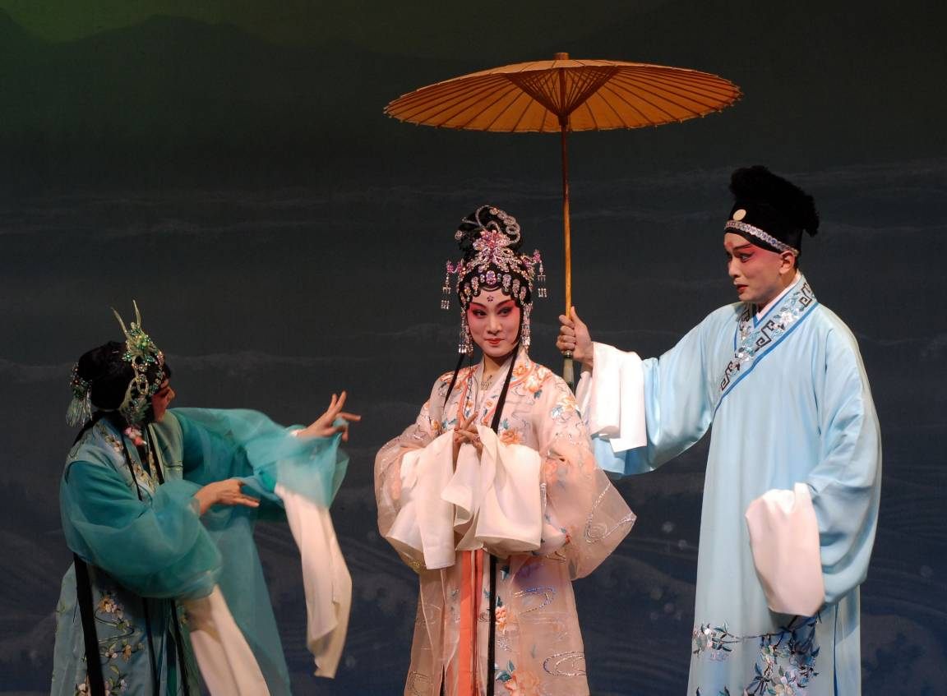
峨眉山千年蛇仙白素贞，偕同伴小青，来到浙江临安（今杭州），在西湖边，与许仙相识成婚。镇江金山寺方丈法海，认为蛇妖下凡，私配婚姻，触犯“天规”。因此煽惑许仙于端阳节劝妻饮下“雄黄”酒，现出原形，许仙受惊暴亡。白素贞醒来，急上昆仑，盗取灵芝，救得许仙复生。许仙至金山烧香，法海乘机留住许仙，不让回家。白素贞带了小青前来索夫，法海顽固不放。白素贞乃令长江水族，水漫金山，终因不敌神将，胎气震动，不得已只好撤退。
许仙从后山逃下，在断桥边与白素贞、小青重逢。小青欲杀许仙，被白素贞拦下。白素贞斥责许仙听谗负情，许仙表示以后也决不变心，于是言归于好。
白素贞终被法海压在雷峰塔下，十八年后，其子许梦蛟得中状元归来祭塔，救出白素贞，全家得以团聚。

《玉簪记》
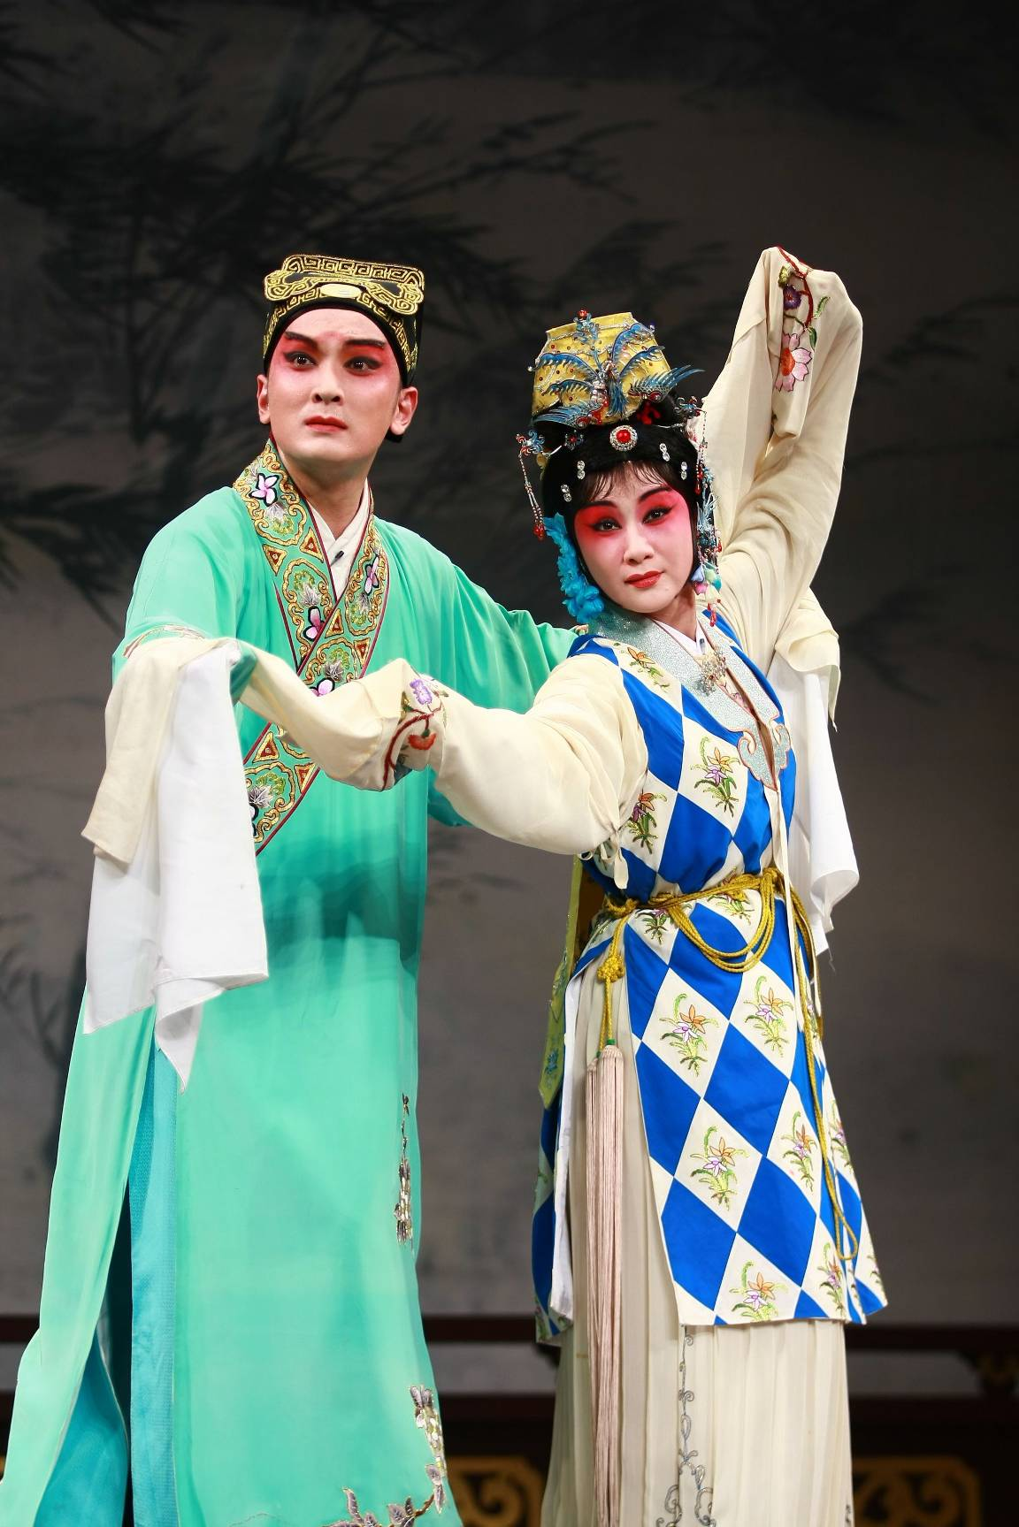
下弟书生潘必正，寄居于姑母女贞观中，爱慕青年道姑陈妙常，试以琴曲，倾吐心声。妙常慑于教规，以琴曲拒之。潘相思成疾，妙常闻讯探视。其后，妙常填词一首，流露真情，被潘所得，反以词而责，妙常无可辩解，遂订终身之约。事为潘之姑母察觉，逼侄进京赴试。潘无奈启程，陈赶到秋江，互诉衷情，坚守前盟。

《烂柯山》
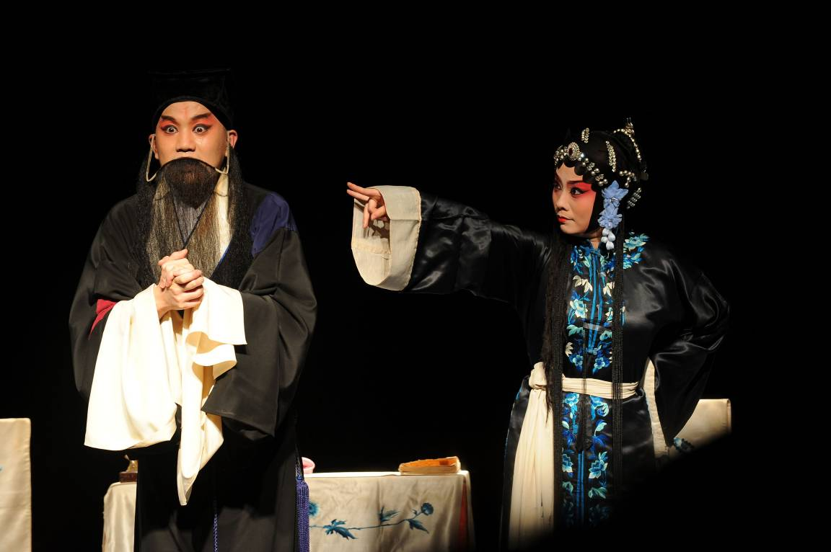
西汉时，朱买臣守贫读书，打柴为生。其妻崔氏，不耐寒苦，逼朱休妻改嫁张木匠。但张家生活也很困难，崔又大为懊悔，去到邻里家中借居。
一天，报喜人向崔氏打听新任会稽太守朱买臣的住所，崔氏方知朱已得官。梦中，好象朱买臣派人前来接取上任，醒后大失所望，进入痴迷状态。
朱买臣衣锦荣归，崔氏拦马要求收留。朱命人泼水在地，要崔收回覆水。崔无法收起，疯颠更甚。朱汉息而去。

《墙头马上》
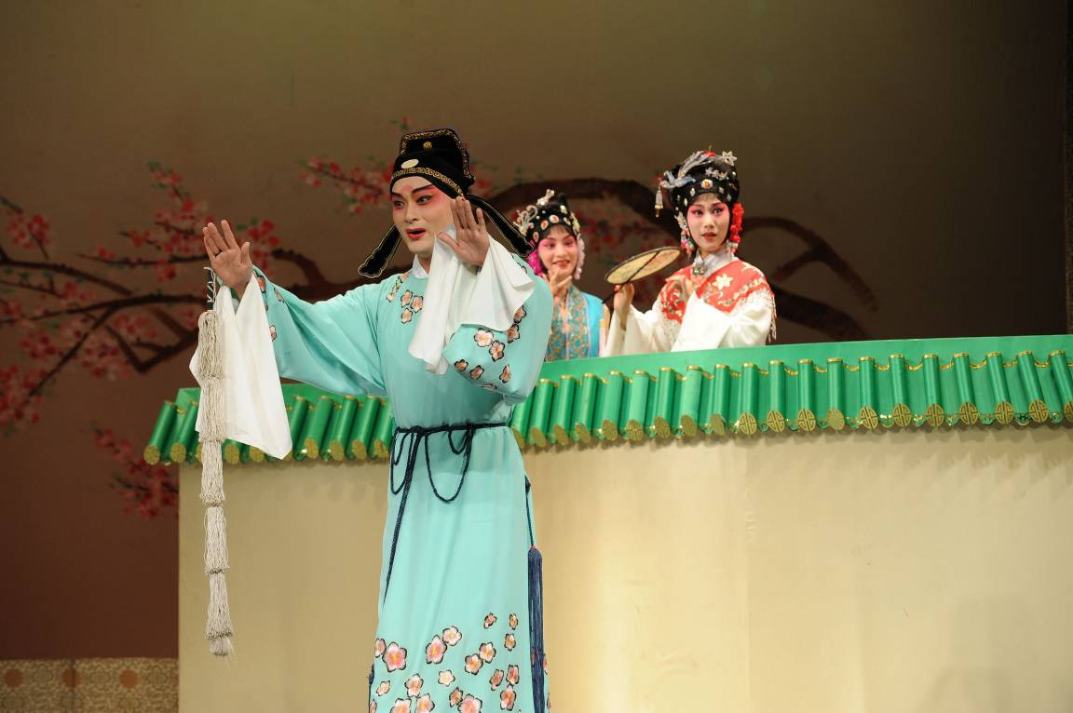
此剧根据元·白朴同名杂剧改编。原作四折，无舞台演出。改编本演绎为九场，细致刻画了李倩君、裴少俊、裴行俭、裴福等人物的性格，具有浓郁的喜剧色彩，是京昆大师俞振飞所排演的第一个昆剧新剧目。
全剧内容：工部尚书裴行俭之子裴少俊往洛阳代买花栽子，策马过一花园墙下，与洛阳总管李世杰之女李倩君一见钟情，当夜相会于园中。倩君决意自主婚姻，与少俊同归裴家，藏于后园中七年，生子端端、女重阳。一日，偶被行俭识破，一气之下逼少俊立下休书，入都赴考。倩君寄居道观。少俊得中状元，与李世杰翁婿相认。行俭得知倩君是李世杰之女后后悔不已，与子、孙赴道观迎回儿媳。

《贩马记》
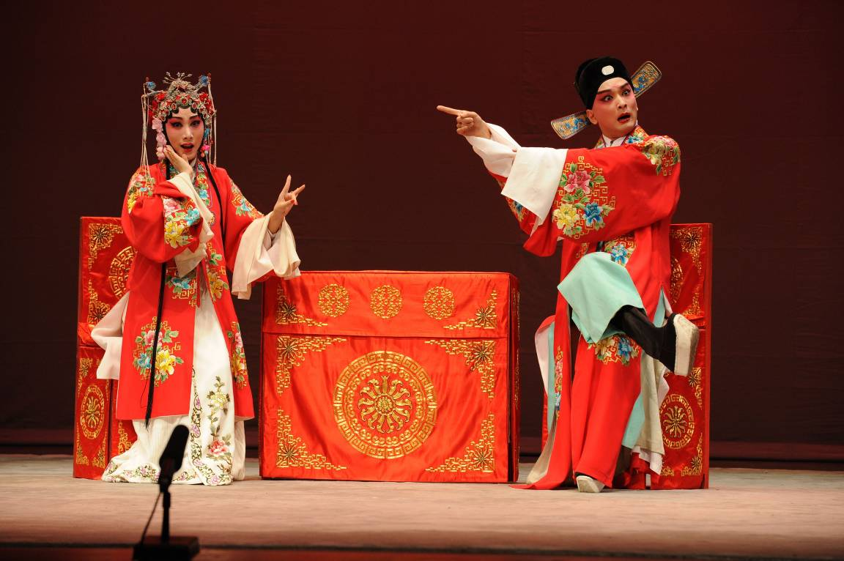
陕西褒城马贩李奇，续娶杨三春。杨乘李外出，虐待其前妻子保童、女桂枝。保童、桂枝逃出、保童被渔翁救去抚养，客商刘志善认桂枝作义女，并许婚赵宠。赵中试，任褒城县令。李奇贩马归，不见子女、杨佯称病死。李不信，追问丫环春花，春花畏罪自尽。杨三春与其奸夫田旺诬陷李奇逼奸春花致死。县令受贿，将李严刑逼招，押入死囚牢。赵宠接任，下乡劝农。桂枝夜闻哭声甚哀，开监提问，知己父被冤。待赵归，哭诉前情，求赵写状。赵教桂枝乔装至新任巡按处申诉。巡按正是其弟保童、将桂枝拉入后堂。终为李奇昭雪，一家团聚。

《龙凤衫》
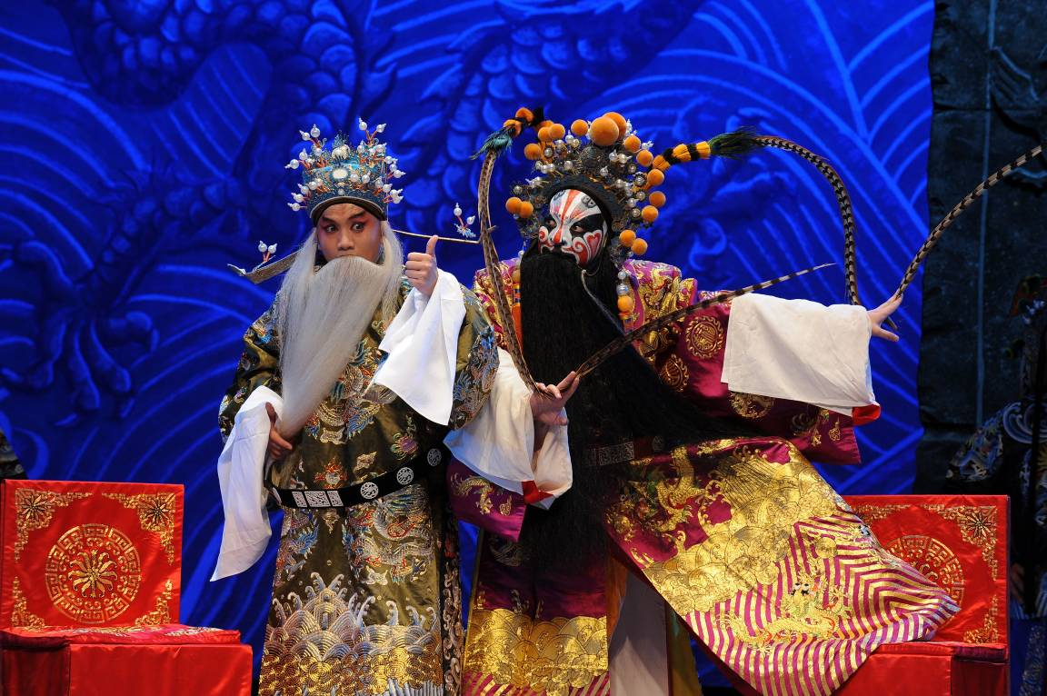
魏主曹芳嗣位十有五年，年已逾冠，生性懦弱，因大将军司马师专权，自身形同傀儡，心中郁闷，只得与张后倾诉。尚书令李丰，为人正直，虽为司马师所拔擢，却隐恨司马师，见蜀国姜维兴兵犯境，便献策内廷，欲借机除去司马师。不料，在金殿之上，李丰被司马师一剑劈死。曹芳无奈，听从张后之谋，撕裂所御龙凤衫，草书血诏，命太师张缉夹带出宫，召天下勤王。谁知司马师闻讯截住张缉，搜出血诏，于宫门口斩杀张缉，又率众打进宫去，于天子前，将张后三绞废命。司马师尚不解气，拟于次日，奏明太后，废去曹芳，另立新帝。

《铁冠图》
明朝末年，李自成率领义军攻破北京。宫女费贞娥被义军所获，不甘大明朝的覆灭，暗下“报家仇国恨”的心愿，混入宫中诈充公主。李自成亲赐费女与义军将领“一只虎”李固为妻，至婚夕，费贞娥将“一只虎”灌醉，用匕首将其刺杀。后又自刎而死。

《伤逝》
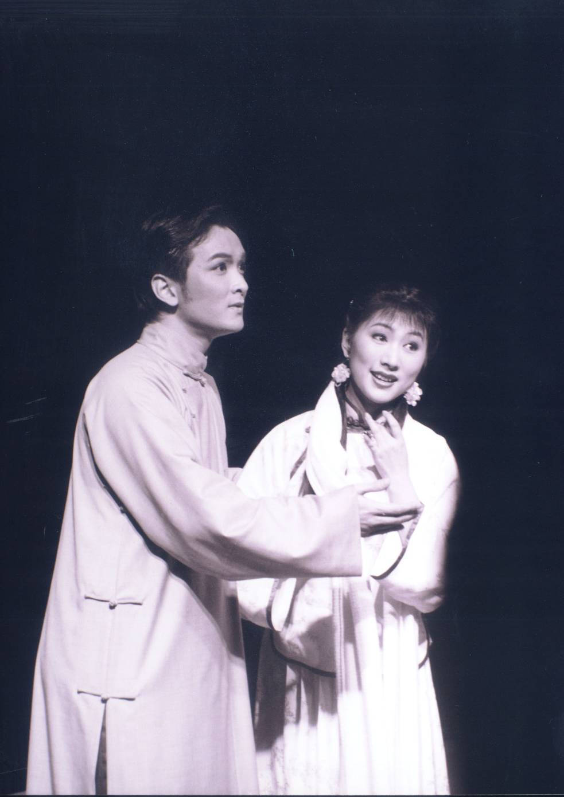
《伤逝》是一出发人深省的爱情悲剧，全剧以男主人公涓生的内心回忆展开叙事，讲述了一对为追求恋爱自由和个性解放的青年男女相知、相爱、出走、结合，最终却分离毁灭的爱情故事和人生悲剧，深刻细微地揭示了他们在爱情与婚姻，理想与现实之间的翻 与挣扎。提出这样一个问题；两个因爱而共同生活的男女，最终因共同生活而失去爱，为什么？《伤逝》是对现代都市人情感生活的一次深刻反省与心灵观照；当爱情的激烈褪去之后，我们该如何去面对平淡如水的婚姻生活？当理想的烈焰一闪而过，我们又如何在现实的灰堆中保留它零星的光芒？

《走向青年》
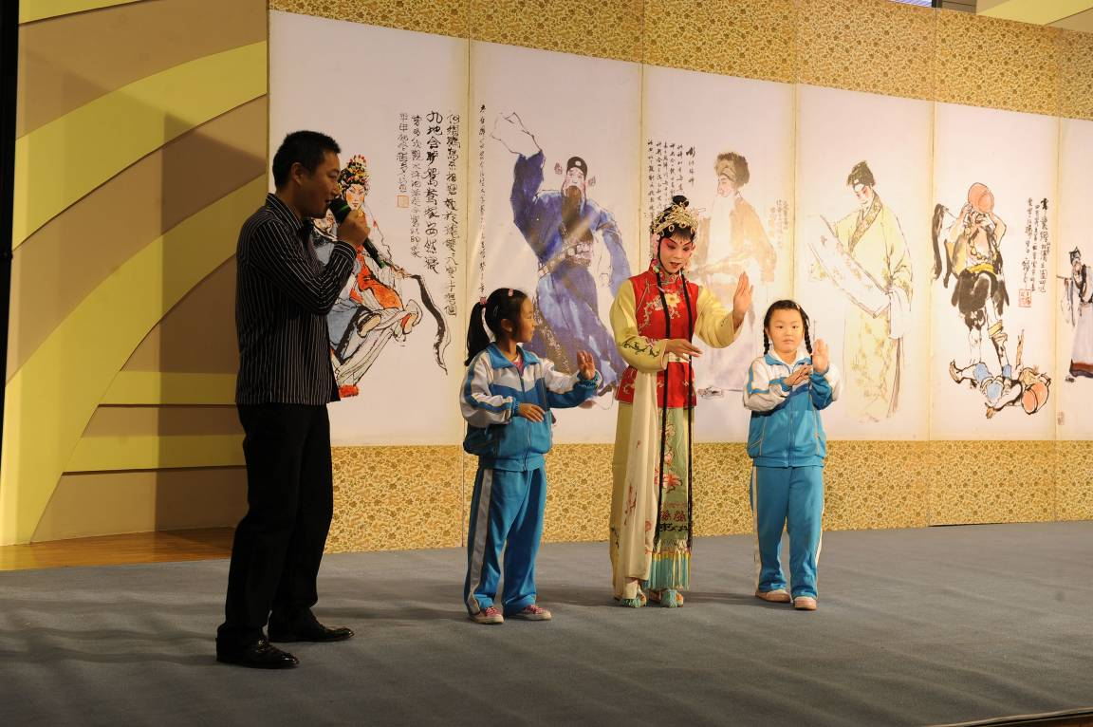
昆剧，也称为昆曲，它剧目丰富多彩，文字华丽典雅，曲调清俊婉转，舞姿细腻优美，已经有了600年历史，大家知道的很多剧种，如京剧、梆子戏、越剧、川剧等等都受到过昆剧的滋养，因此昆剧又享有“百戏之祖”的美誉。二○○一年五月十八日，昆剧被联合国教科文组织列为首批“人类口头和非物质遗产代表作”。
这是一台为高中以上年轻观众量身定做的昆曲知识介绍和互动节目，已被作为普及推广类的典型模式上演了三百余场。演出现场，上海昆剧团的青年艺术家和优秀青年演员们
将为大家展示昆曲生、旦、净、末、丑各行当的精彩代表剧目片断，以及它载歌载舞的表演形式：唱、念、做、打、翻。比如生又可分为小生、老生、武生。小生，它又可以细分巾生、官生、穷生、雉尾生四个家门。又比如旦，“旦”指的是扮演女性角色的行当。旦行分为老旦、正旦、作旦、刺杀旦、五旦（五旦也称为闺门旦）、六旦（就是花旦）、武旦、刀马旦。节目现场，还增加了互动环节，让观众上台来同演员一起做一些互动游戏，模仿、体会一下古时候的青年才子佳人在谈恋爱的情形。同时，还给大家介绍昆曲武生行当的穿戴，并让观众上台亲自感受一番戏曲舞台上古时候的大将威风凛凛的POSE。
希望观众朋友们能够通过这场演出喜欢昆剧、了解昆剧，做一个中国传统文化、传统文明的热爱者和传播者。

折子戏
《青冢记•出塞》
西汉元帝时，匈奴和汉朝和睦相处。南匈奴呼韩邪单于请汉和亲，汉后宫宫人王嫱主动请求北上，元帝封王嫱为昭君嫁单于。此折戏表现了昭君在出塞和番途中一路艰苦跋涉的场面和怨恨朝中文武百官软弱无能，以及思念父母家乡、思念汉元帝的复杂心情。

《西游记•借扇》
唐玄师徒四人西天取经，遇火焰山阻路。孙悟空向盟嫂铁扇公主借风火扇。铁扇公主不借并举扇将孙悟空扇走，后悟空得来定风珠，取得宝扇而去。

《界牌关》
唐时，苏宝童兴兵进犯。秦怀玉奉旨出征，在界牌关与苏宝童交战，不幸中镖败回。唐将罗通见状，愤然出战，将苏打败，苏命王伯超用计诱罗，将罗刺伤。罗通盘肠再战，在其子罗章协助下，刺死王伯超，自己也因伤势过重而亡。

《石峰山》
北宋徽宗时期，奸臣当道，更有土豪强盗四起，以致民不聊生。此故事讲述壮士宋义在行路途中遇见土豪强抢民女，于是路见不平，拔刀相助，终因寡不敌众被擒，幸得二女侠相助，大败强盗，救出民女与宋义。

《牡丹亭·惊梦》
南安太守杜宝之女杜丽娘，背着父母及塾师，与丫环春香至后花园游春。游倦休憩，忽得一梦，在梦中与书生柳梦梅在园中幽会，醒后她追恋梦境，后来竟忧抑成病。

《西厢记·佳期》
莺莺不满母亲赖婚，写书信命红娘传递，约张生至花园面叙，不料莺莺临时变卦，反责张生，红娘为之不平，终于怂恿莺莺亲至西厢与张生会晤。

《玉簪记·偷诗》
潘必正相思成疾，陈妙常闻讯探视。其后，妙常填词一首，流露出自己已经爱上潘必正的真实情感，不料被潘所得，反以词而责，妙常无可辩解，遂订终身之约。

《长生殿·小宴》
唐明皇和杨贵妃在御花园游览秋色，浅斟低酌。杨贵妃用李白所作〔清平调〕为之歌舞，唐明皇大悦，劝饮至醉。

